ASSUNTO:. INDICO PARA QUE O DEPARTAMENTO COMPETENTE REALIZE LIMPEZA E ROÇAGEM NA PRAÇA COMANDANTE JOSÉ DOS SANTOS MORENO NO MOGI MIRIM II.

DESPACHO

SALA DAS SESSÕES ____/____/_____

PRESIDENTE DA MESA

INDICAÇÃO Nº , DE 2015

SENHOR PRESIDENTE,
SENHORES VEREADORES,

INDICO ao Exmo Senhor Prefeito Municipal para que junto ao Departamento competente realize limpeza e roçagem na Praça Comandante José dos Santos Moreno no Mogi Mirim II.
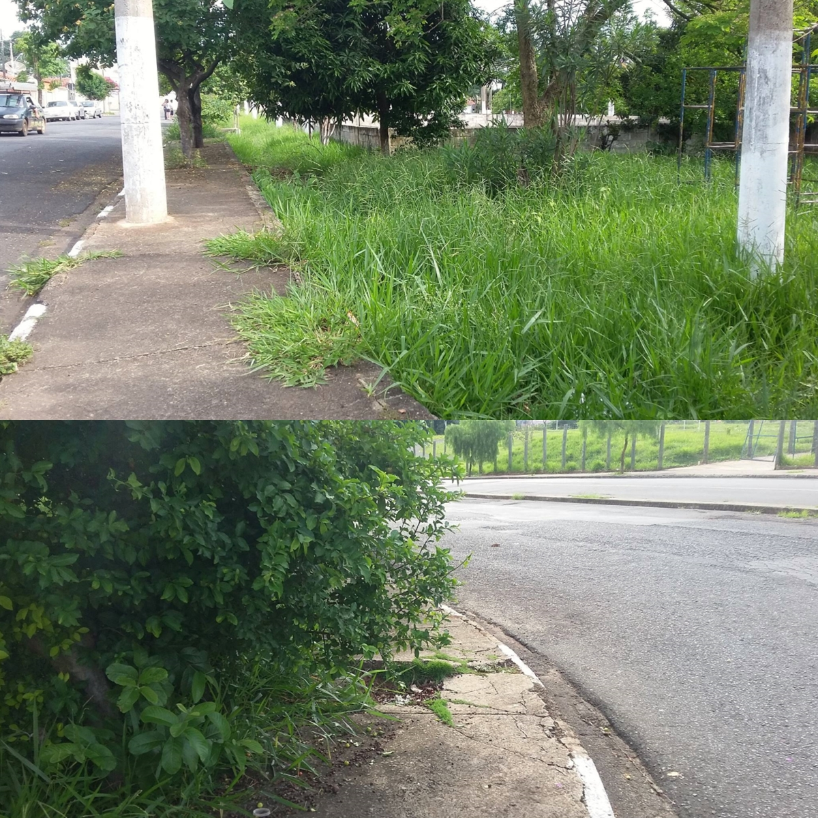

SALA DAS SESSÕES “VEREADOR SANTO RÓTOLLI”, aos 04 de dezembro de 2015

VEREADOR LUIS ROBERTO TAVARES

